ПРИЛОЖЕНИЕ

Памятник узникам погибшем в концлагере
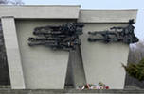

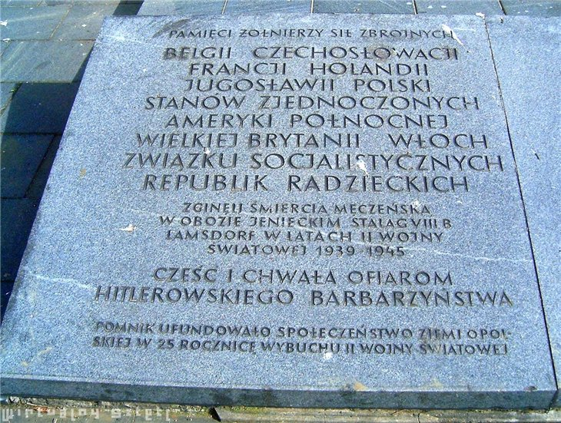

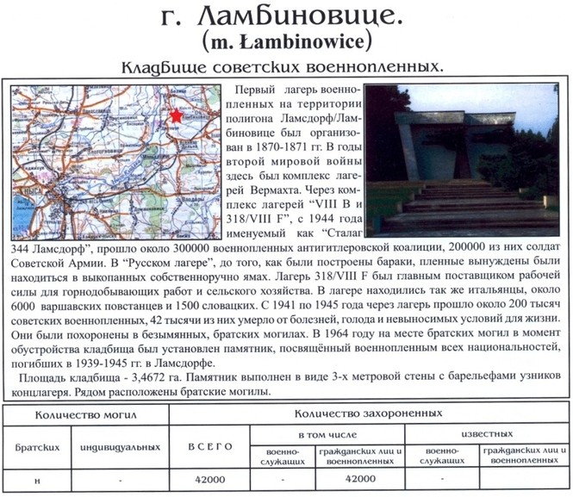

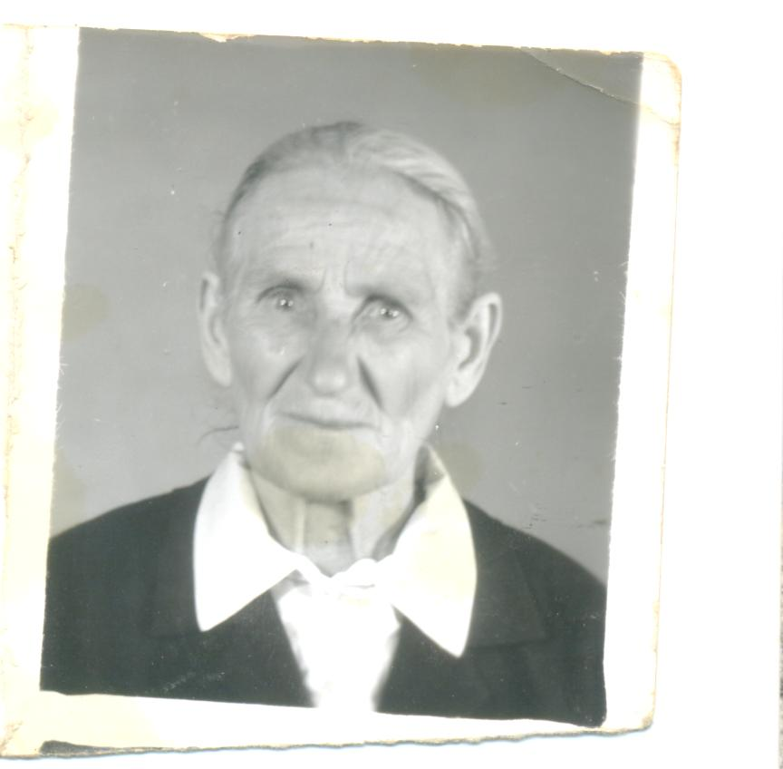Мария Кирилловна Пескова в 1991 году, жена Пескова Сергея Федоровича

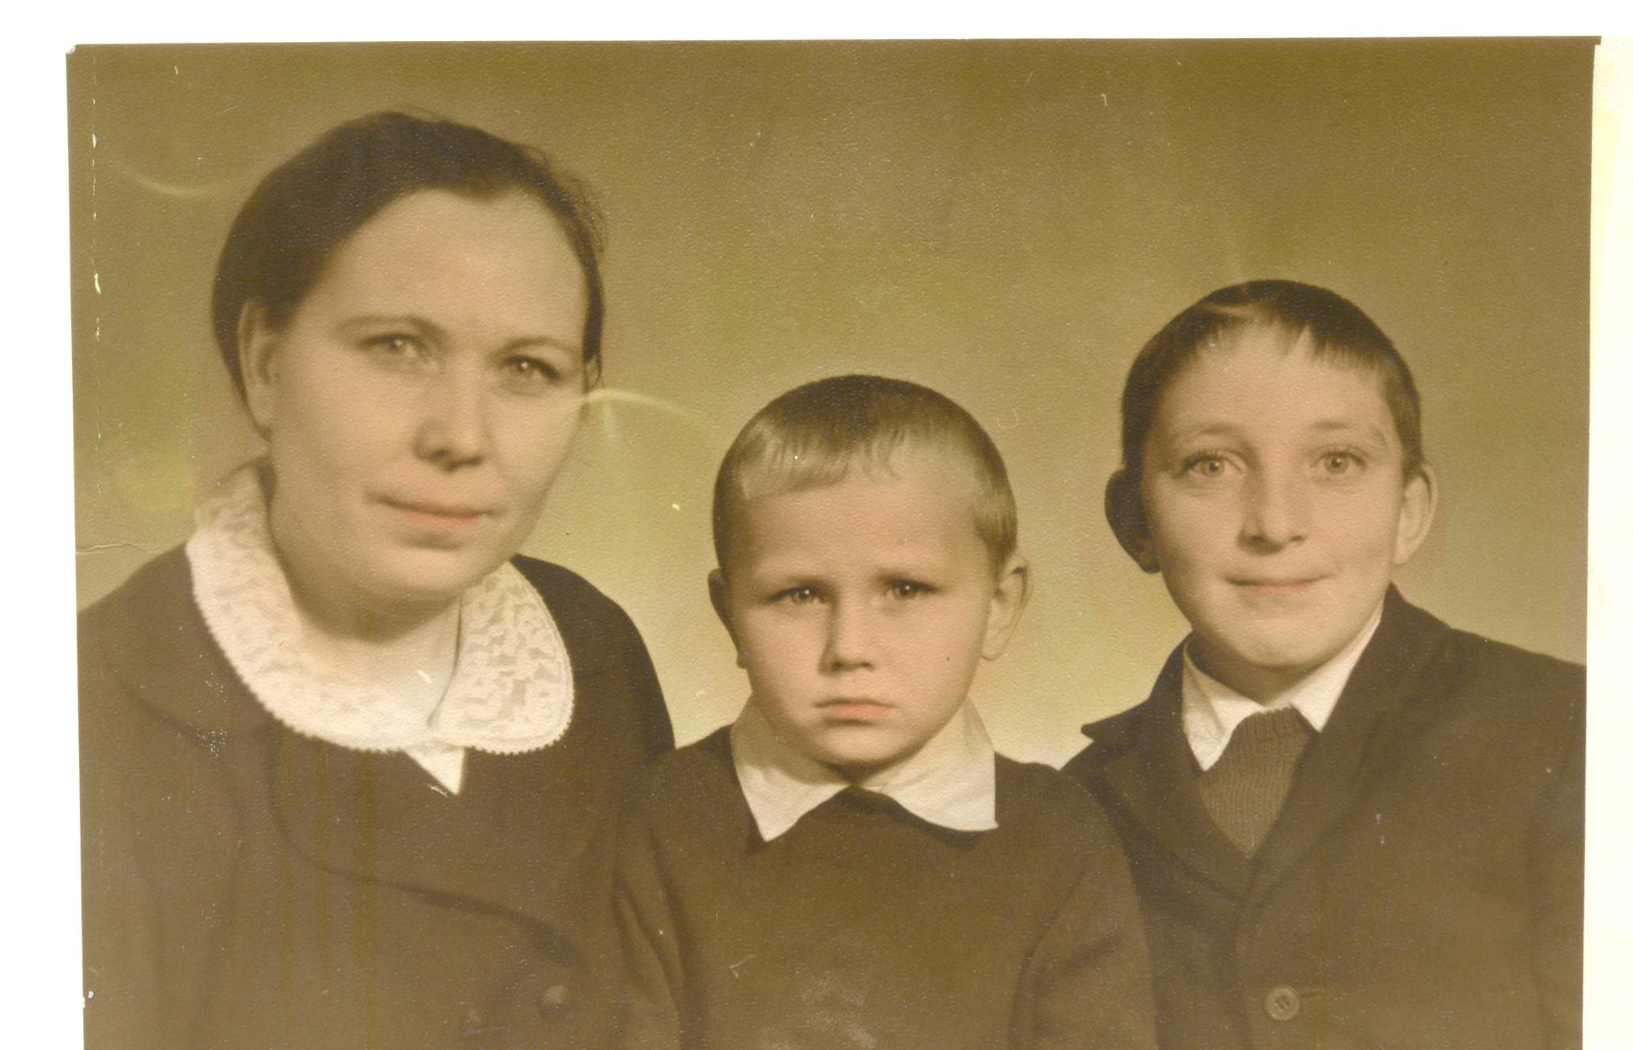

Раиса Сергеевна Михайленко с сыновьями , дочь Пескова С.Ф. в 1970 г.
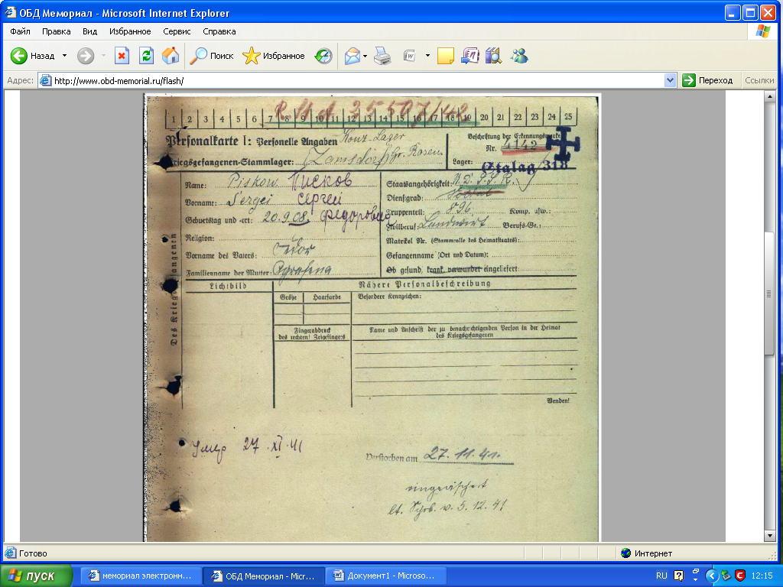
Учетная карточка военнопленного.
